SLOVENŠČINA-Učni list št. 2

- Poimenuj predmete in bitja na sličicah. Nalogo reši ustno. Primer: konj – konjiček, žoga – žogica, pes – psiček,….

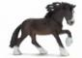 | 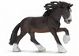 | 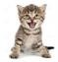 | 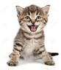
 |  | 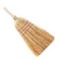 | 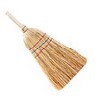
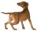 | 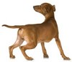 | 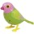 | 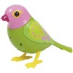
 | 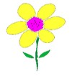
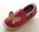 | 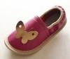 | 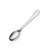 | 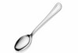
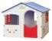 | 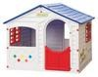 | 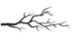 | 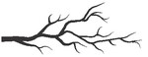
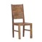 | 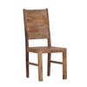 | 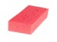 | 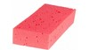

- Besedilo v spodnjem okvirčku skupaj z besedami prepiši v zvezek in jim poišči manjšalnice. Delaj po primeru : mama – mamica, stol – stolček…

MANJŠALNICE

Manjšalnice so besede, ki izražajo pomanjšanje.

ladja - ____________ sestra - ____________ storž - ____________ sonce - ____________ avto - ____________
prst - ____________ riba - ____________ kamen - ____________ omara - ____________
stol- _______________
tabla- _______________
žoga- _____________

VAJA DELA MOJSTRA, ČE MOJSTER DELA VAJO.

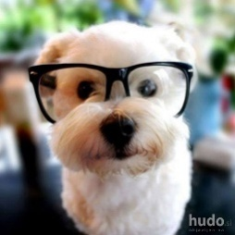 PRI ISKANJU MANJŠALNIC TI ŽELIM VELIKO
ZABAVE!

